**2025年中考物理解题方法复习专题8----等效法**

**1.方法介绍**

等效是指不同的物理现象、模型、过程等在物理意义、作用效果或物理规律方面是相同的，它们之间可以相互替代，而结论不变。等效法是面对一个较为复杂的问题，提出一个简单的方案或设想，使它们的效果完全相同，从而将问题化难为易，求得答案的方法，也叫等效替代法。

例如，在研究力的合成中，把若干个共同作用的分力的效果等同于一个合力的效果。在研究电路时，如果把若干个电阻连接起来与一个电阻单独作用的效果相同，那么这样连接的若干个电阻与这个电阻就是等效的。在研究平面镜成像时，用一只未点燃的蜡烛等效替代了点燃蜡烛的像。再如，我们常把电流表等效为导线，电压表等效为断路，等等。

**2.实例分析**

某中学一个初二年级同学在探究同一直线二力合成的实验中，把一根轻质弹簧的一端固定在O点，另一端用尼龙细线固定在弹簧秤的挂钩上，每次实验时，他们都将弹簧由A拉伸到B位置。研究过程及实验数据如图8-1中 (a)、(b)、(c)所示，请仔细观察图中的装置、操作及现象，然后归纳得出结论。

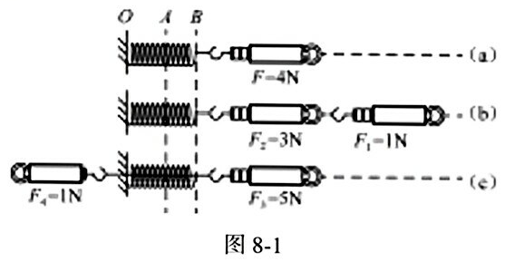

(1)比较图中 (a)与 (b)或 (a)与 (c)可知,此探究实验采用的科学方法是 。

(2)分析比较图中 (a)与 (c)拉力的方向及弹簧的示数可得出的结论是 。

分析

(1)实验是通过弹簧相同的形变来显示拉力相同，利用图 (a)中测力计的示数来代换图 (b)、(c)中两个力的合力。这种方法叫等效替代法。

(2)将两次实验结合起来分析，图 (c)中两个力的合力与图 (a)中的力大小相等，都为4N。图 (c)中的两个力分别为1N和5N，从数量关系上分析，两个力的合力等于这两个分力的大小之差，且方向与较大的那个力的方向相同。

答案

(1)等效替代法；(2)在同一直线上，方向相反的两个力的合力大小等于两力大小之差，合力的方向跟较大的力的方向相同。

**典例精讲**

 例题1

在研究串联电路，引出“总电阻”概念时，所运用的科学研究方法是 ( )。

A.控制变量法 B.理想模型法 C.类比法 D.等效替代法

思路提示

本题主要考查学生对物理方法——等效替代法的了解和掌握。

 例题2

请对以下四个研究活动按所用的科学方法进行分类。

(1)在研究力的作用效果时，引出“合力”概念；

(2)在研究光的传播时，引出“光线”概念；

(3)在研究串联电路时，引出“总电阻”概念；

(4)研究磁场时，引出“磁感线”概念。

其中， 用的是等效替代法， 用的是理想化模型法。

思路提示

首先要回忆基本的物理研究方法及其本质特征，然后进行判断。 “等效替代法”是在保证效果相同的前提下，将陌生的、复杂的、难处理的问题转换成等效的、容易的、易处理的问题的一种方法。“理想模型法”是把研究对象所具有的特征理想化，也就是它强调了研究对象某方面的或主要的特征，而有意识地忽略研究对象其他方面的或次要的特征。

 例题3

测量地图上一段铁路线的长度，应该选用的一组器材是 ( )。

A.刻度尺 B.刻度尺和三角板 C.细线和刻度尺 D.量角器和刻度尺

思路提示

在实际测量中，有些长度并非直线，如地图上铁路或河流的长度、圆柱体的周长等，无法直接测量，可以借助易弯曲但弹性不大的细线，与被测物体紧密接触，然后量出细线的长度即可，此种方法被称为“变曲为直法”。

 例题4

数学小组的同学为弄清一个不规则物体的体积，先给一个长6cm，宽4cm，高5cm的长方体容器中装了一些水，然后将此物体沉没在水中，通过测量，水面比原来高了2.5cm，请求出这个物体的体积是多少?

思路提示

物体的形状是不规则的，所以不能用数学的体积公式计算体积。当物体沉没在水中时，物体的体积可以用水面升高的水的体积等效替换。

 例题5

水槽中浮有一只装有铁块的小船，如果把小船中的铁块投到水中，则槽底部受到水的压强将 ( )。

A. 增加 B. 减小 C. 不变 D.无法确定

思路提示

要考虑水槽底部受到水的压强变化，关键是分析水面的变化。根据排开水的体积的变化可分析水面的变化，因为水的总体积没有变化。

 例题6

大家都知道“曹冲称象”的方法，如图8-2所示，我们来分享曹冲所运用的智慧。

(1)用物理知识解释“称象”的原理，前后两次水面正对记号说明 。

(2)要推出“象重等于石头重”的结论，必须附上的关键推理依据是 。

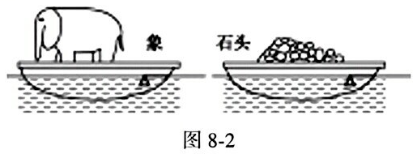

思路提示

(1)船上放大象和放石头排开水的体积相同，根据阿基米德原理知道两种情况下船受到的浮力相同；

(2)因为两种情况下船均为漂浮，据此得出大象的重等于石头的重，从而得出石头的质量等于大象的质量。

例题7

用如图8-3所示的电路可以测量一个未知电阻的阻值，其中. 为待测电阻，R 为电阻箱，S为单刀双掷开关，R₀为定值电阻。某同学用该电路进行实验，主要步骤如下。

(1)根据电路图，连接实物，将电阻箱的阻值调至最大；

(2)把开关S接a点，读出电流表的示数为I；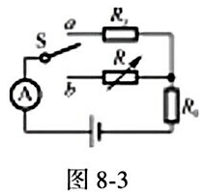

(3) ;

(4)读出电阻箱的示数R。

①把上述步骤补充完整。

②本实验采用的物理思想方法为 (选填“控制变量法”或“等效替代法”)。

思路提示

本实验借助电阻箱的示数利用等效替代法间接测量待测电阻

如图所示电源电压保持不变，利用电流等效，即 (1)先把开关S接a点，读出电流表的示数为Ⅰ(此电流为 共同作用的效果)；(2)然后再把开关S接b点，调节电阻箱，使电流表的示数仍为原来的数值Ⅰ (此电流为R、 共同作用的效果)；(3)既然 和 共同作用的效果与R和 共同作用的效果相同，则 即

本实验利用电阻箱R阻值等效替代了待测电阻， 测量方法突破常规思维，非常独特、新颖。

针对训练

1.物理研究中常常会用到“控制变量法”、“等效替代法”、 “模型法”、 “类比法”等研究方法，下面四个研究实例中，采用“等效替代法”的是 ( )。

A.探究压力作用效果与压力大小的关系时，保持受力面积的大小不变

B.研究电流时，把它与水流相比

C.研究磁场时，引入磁感线来描述磁场

D.探究两个阻值为R的电阻串联时，可用一个阻值为2R的电阻来替代

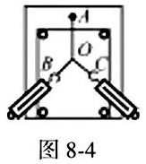2.在“探究力的平行四边形定则”的实验中 (如图8-4所示)，用图钉把橡皮条的一端固定在板上的A点，在橡皮条的另一端拴上两条细绳，细绳另一端系着绳套B、C (用来连接弹簧测力计)。其中A为固定橡皮筋的图钉，O为橡皮筋与细绳的结点，OB 和OC 为细绳。上述实验采用的科学方法是 ( )。

A.理想实验法 B.等效替代法

C.控制变量法 D.建立物理模型法

3.要测量如图8-5 所示的一根曲线 MN的长度，你认为可取的方法是( )。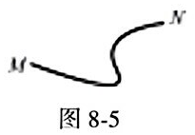

A.用平直的刻度尺在曲线上从起点到终点慢慢移动，直接读出数值

B.用一条细丝线与曲线完全重合，在丝线上标出曲线的起点和终点，把丝线拉直后用刻度尺量出这两点间距离，即为曲线的长度

C.用橡皮筋代替细丝线，测量过程和B一样

D.以上都不可取

4.关于物体的重心，下列说法不正确的是 ( )。

A.一切物体的重心都在它的中间位置

B.一切物体的重心都是该物体所受重力的等效作用点

C.物体的重心不一定都在物体上

D.质地均匀、形状规则的物体的重心在它的几何中心上

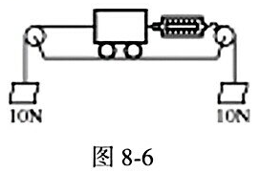5.如图8-6所示的装置处于静止状态，细绳和弹簧测力计的质量忽略不计，不考虑细绳与滑轮之间的摩擦，两端挂的重物均为 10N，则弹簧测力计的示数和小车受到的合力分别为 ( )。

A.10N 20N B.10N 10N

C.10N ON D.20N 10N

6.在探究“液体内部压强大小的因素”实验中：

(1)如图8-7 (a)所示，用手按U形管压强计的橡皮膜，U形管内水面出现高度差；将橡皮膜放入酒精中，U形管内水面也出现高度差，这说明液体内部有压强。这种研究问题的方法是 ( )(选填字母序号)。

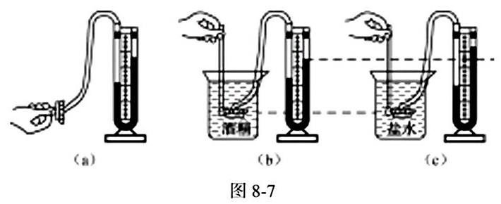

A.等效替代法 B.控制变量法

(2)若使用U形管压强计前发现U形管中水面有高度差，可以通过 ( )(选填字母序号)方法进行调节。

A.从U 形管内向外倒出适量水

B.拆除软管重新安装

C.向 U 形管内加适量水

(3)比较图 (b)、(c)实验可知,同一深度,液体密度越大,压强 。

7.如图8-8所示，是“等效替代法测未知电阻”的电路图，以下说法正确的是 ( )。

A. 必须先闭合开关 S₁ B. 必须先闭合 S₂

C.闭合开关的顺序随意 D.变阻箱的作用是保护电路

8. 用均匀的电阻丝围成一个正方形ABCD, 如图8-9所示, 其中 E 为 CD 的中点。当 B、D两点接入电路中时，阻值为8Ω；那么将B、E两点接入电路时，阻值为 Ω。

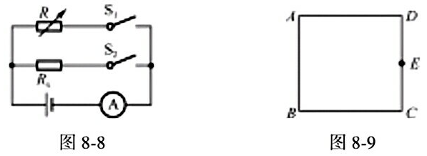

9.如图8-10所示，在探究“平面镜成像规律”时，

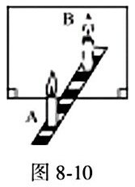(1) 用平面镜做实验 (填“能”与“不能”)。

(2)用平板玻璃代替平面镜做实验，其好处是 。

(3)在寻找蜡烛A 的像的位置时，应在蜡烛 (选填“A”或“B”)这一侧观察，移动玻璃后面的蜡烛B，使它与蜡烛A在玻璃板后所成的像重合，以此来确定蜡烛 A 成像的位置。这里所采用的研究方法是 。(选填“控制变量法”或“等效替代法”)

10.小明利用如图8-11 所示的装置探究作用在同一直线上方向相反的两个力合力的规律。设计的实验步骤和实验记录如下。

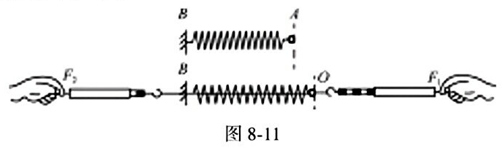

1. 请根据他的设计补全实验步骤。

①将弹簧的B端固定，再用两个已调节好的弹簧测力计沿相反方向拉A 端，使A端到达某一点 O 并记录下该点的位置，在表格中记录下两个拉力. 的大小和方向；

②再用一个弹簧测力计拉弹簧A端， ，记录F的大小和方向；

③从表8-1的记录中你能得到的关于作用在同一直线上方向相反的两个力的合力与这两个力的关系是 。

表 8-1

|  |  |  |
| --- | --- | --- |
| F₁ | 2.5N | 向右 |
| F₂ | 1N | 向左 |
| F | 1.5N | 向右 |

(2)实验改进

①请你就小明的实验步骤和结论分析此实验的不足 ；

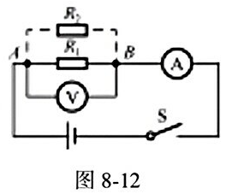②改进措施: ;

③画出改进后的实验数据记录表格。

11.某小组四位同学通过实验探究并联电路的电阻特性，他们的研究过程如下。

(1)他们在完成“电流表、电压表测电阻”后，接着又将另一电阻R₂并联接在电阻R₁两端，如图8-12所示，再次闭合开关后，发现电压表示数几乎不变，电流表示数增大一点。据此现象，他们提出以下猜想。

①猜想：R₁、R₂两个电阻组成的并联电路的等效电阻比 (选填“大”或“小” )。

②问题：两个电阻R₁、R₂并联在一起，这段电路的等效电阻与每个电阻之间存在怎样的定量关系?

(2)探究：他们利用如图8-12所示的电路继续实验，先后将两个电阻并联接在电路AB两点上，用电流表、电压表测出相应的电流和电压，并计算出对应的电阻。他们将有关的实验数据记录在表8-2中。

表 8-2

|  |  |  |  |
| --- | --- | --- | --- |
| 同学 | R₁/Ω | R₂/Ω | R/Ω |
| 小王 | 30 | 30 | 15 |
| 小李 | 15 | 10 | 6 |
| 小张 | 60 | 30 | 20 |
| 小徐 | 30 | 15 | 10 |

①通过交流各自的实验数据，大家初步分析比较表中的数据后得出：并联电路的等效电阻总比电路中的任何一条支路中的电阻要 。由此他们验证了猜想是 的 (选填“正确” 或“错误” )。

②四位同学对表中数据进行进一步计算处理得到每个电阻的倒数值 (如表8-3所示)。

表 8-3

|  |  |  |  |  |  |  |
| --- | --- | --- | --- | --- | --- | --- |
| 同学 | R₁/Ω | R₂/Ω | R/Ω | 1/π/Ω⁻¹ | /Ω⁻¹ | ¹/R/Ω⁻¹ |
| 小王 | 30 | 30 | 15 |  |  |  |
| 小李 | 15 | 10 | 6 |  |  |  |
| 小张 | 60 | 30 | 20 |  |  |  |
| 小徐 | 30 | 15 | 10 |  |  |  |

进一步分析比较表8-3 中每位同学在实验中得到的各电阻倒数之间的大小关系，得到它们间的定量关系是 。

12.实验小组要得到Rₓ的值，但是手边只有两个开关、一个电压未知的电源、一个阻值为10Ω的定值电阻R₀、一只电流表及导线若干，他们设计了如图8-13 (a)所示的电路。

(1)根据电路图进行连接时，开关S₁应处于 状态。

(2) 当S₁闭合、S₂断开时, 电流表示数为0.2A。

(3)当开关S₁、S₂都闭合时，电流表指针超过了0.6A 的量程，改接大量程后，电流表指针恰与步骤 (2)读数时指针所指的位置相同，则此时电流表示数为 A。

(4)若电源电压不变，根据上述数据计算出

(5) 张国提出将电路中 R₀换成一个0~10Ω的变阻器, 电路设计如图8-13 (b) 所示,也可以测出Rₓ的值，此时若S₁、S₂都闭合，变阻器滑片置于b端，会发生 的结果。

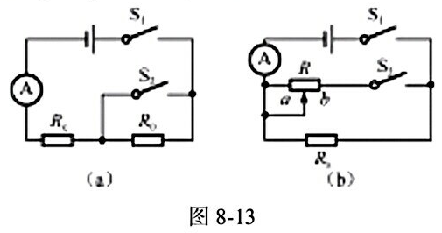

13.现有如下器材：一个电源 (电压未知但符合实验要求)、三个开关、一个已调零的电压表、一个已知阻值为 R₀的定值电阻、待测电阻 一个符合实验要求的滑动变阻器和导线若干。

(1)利用上述器材测量一个定值电阻Rₓ的阻值。实验中不拆改电路，通过开关的控制实现电路变化，利用滑动变阻器保护用电器。图8-14是某同学连接的部分电路，请你再添加两根导线以实现测量。

(2)完善下列实验步骤。

①闭合开关S₁和 ，断开开关 用电压表测量电压U并记录下来；

②保持滑动变阻器滑片P 位置不动， ，用电压表测量电压( 并记录下来；

③用 和U 表示

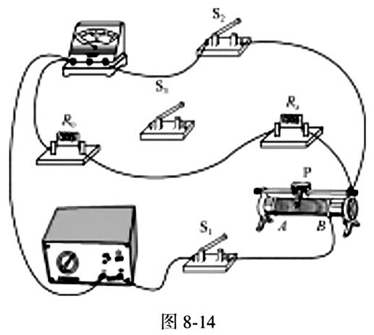

14.等效替代法是一种重要的物理研究方法，既是科学家研究问题的方法，也是中学生学习物理常用的方法，小明想利用等效替代法测量一个未知电阻的阻值，现有下列器材可用：待测电阻Rₓ，1个电阻箱R (用一 表示)，一个电阻， ，一个电流表，两个开关； 和S₂，一个电源 (其电压略高于 允许的最大电压)，导线若干。

(1)请你帮助小明画出正确的实验电路图；

(2)请你帮助小明设计实验方案，写出实验步骤。

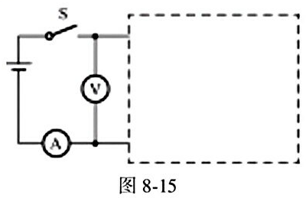15.如图8-15 所示的电路中，电源电压保持不变，闭合开关S后，电压表的示数为6V，电流表的示数为1.5A，请把电阻的连接情况画在虚线框内。现有2Ω、3Ω、6Ω、9Ω和12Ω的电阻各一个可供选择。

16. 如图8-16 所示, 电阻. 和 并联后再与 串联，此种电路称为混联电路。已知 电源电压 ，求电路中电流表的示数。

